https://znanija.com/task/53840947
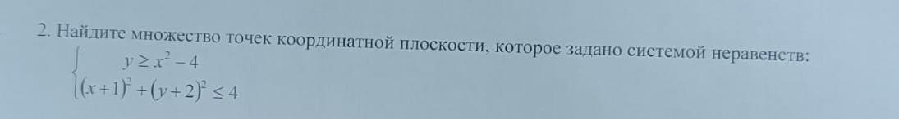
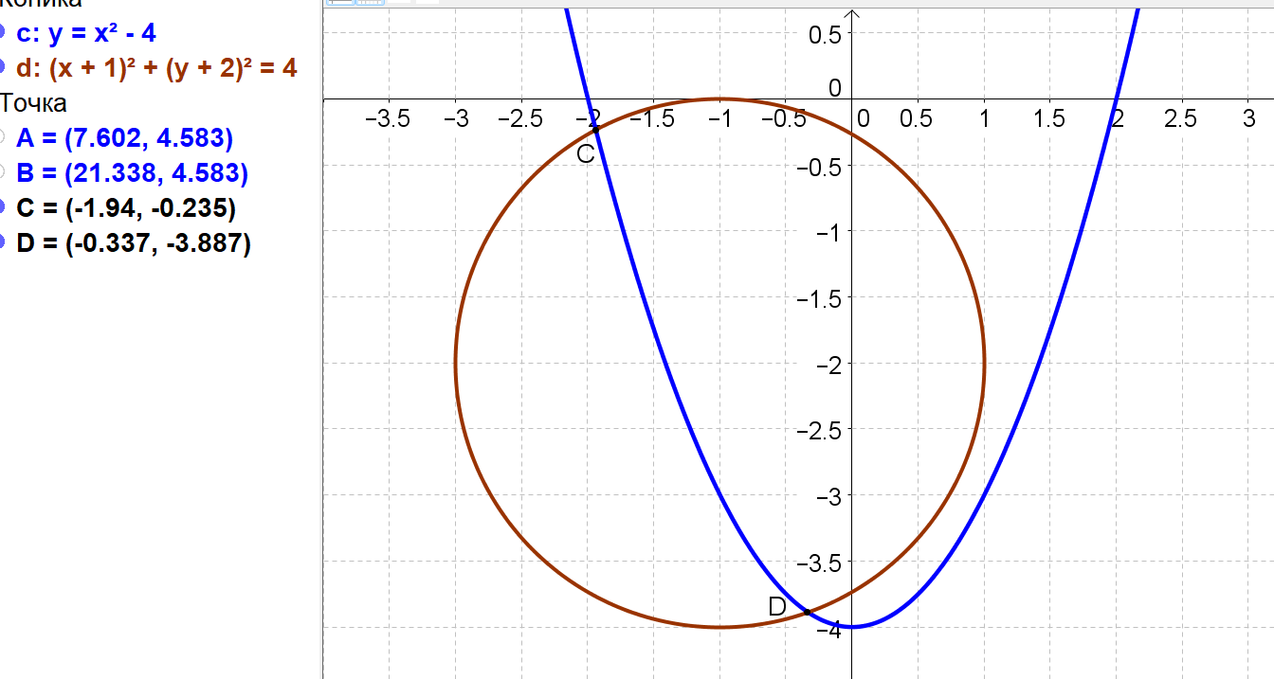
Первое неравенство задаёт множество точек внутри параболы, а второе – внутри окружности.
Результатом есть область внутри окружности правее точек С и D.
Координаты точек С и D находим совместным решением системы
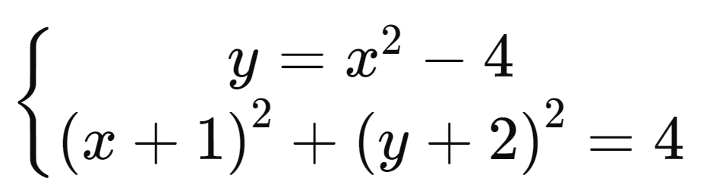
При её решении получается уравнение четвёртой степени.
Пришлось воспользоваться программами из Интернета.
Вот результат:
